Краткосрочный проект для детей среднего дошкольного возраста

“Наш друг - светофор!”

Масштаб проекта: Краткосрочный с 17.05 21 – 21.05.21г
Вид проекта: групповой,
Участники проекта:
Дети, родители воспитанников, воспитатели группы.
Целевая группа: дети 4 – 5 лет.
Основание для разработки:
Проект обеспечивает достижение конкретных результатов за короткий срок:
дети получают знания о работе светофора, о правилах перехода улиц.
Реализация проекта по тематике «Наш друг – светофор!» обеспечивает активное участие детей, родителей и педагогов.
Проект может быть реализован в рамках совместной деятельности: детей, педагогов и родителей.
Актуальность темы.

С каждым годом скорость движения, плотность транспортных потоков на улицах и дорогах города быстро возрастает. Во время автомобильных аварий на нашей планете через каждые 2,5 минуты погибает один человек. Таким образом, автомобиль стал источником повышенной опасности.
Печальная статистика дорожно-транспортных происшествий вызывает чувства горечи и досады. Но еще больше, когда в результате несчастных случаев на дорогах страдают дети. Основные причины несчастий – переход улицы или дороги в неустановленном месте, внезапное появление перед движущимся транспортом, неосмотрительность на проезжей части, попадание в "дорожную ловушку". Совершенно очевидно, что все названные причины вытекают из слабого знания правил дорожного движения и отсутствия практических навыков поведения на улицах.
Особое значение в решении этой проблемы имеет заблаговременная и правильная подготовка самых маленьких пешеходов – детей, которых уже сейчас за воротами дома подстерегают серьезные трудности и опасности, которые можно избежать лишь путем целенаправленного воспитания и обучения детей с самого раннего детства.
Актуальность данной проблемы очевидна, для решения некоторых её аспектов и направлен наш проект.
Цель проекта: формировать у детей устойчивый навык безопасного поведения на дороге в конкретной ситуации (при переходе улицы на регулируемом перекрёстке).
Задачи проекта:
1. Обучать детей безопасному поведению в дорожной среде.
2. Формировать у детей навыки и умения наблюдать за дорожной обстановкой и предвидеть опасные ситуации, умения обходить их, опираясь на имеющиеся знания.
3. Расширять словарный запас детей по дорожной лексике.
4. Активизировать работу по пропаганде правил дорожного движения и безопасного образа жизни среди родителей.
Этапы реализации проекта:
1 этап Организационный
Уточнение представлений детей о правилах безопасности, т. е. их личный опыт, на который может опереться педагог.
2 этап. Теоретическая подготовка.
Подбор и изучение литературы в соответствии с темой проекта и с учётом возрастных особенностей детей, разработка проекта.
3 этап. Практический.
Расширение первоначальных детских представлений, накопление и закрепление полученных знаний о внешнем виде светофора, о значении его сигналов для пешеходов и водителей через разнообразные виды совместной деятельности педагога с детьми и родителями..
4 этап Фотоотчёт.
Организация выставки детских рисунков на тему «Мой друг – светофор».

План реализации:

Этапы реализации проекта. | Деятельность педагога | Совместная деятельность педагога с детьми. | Совместная деятельность родителей и детей.
1.Организационный. | Беседа для уточнения имеющихся знаний у детей по ПДД.  Тест для родителей: Грамотный пешеход».  Создание развивающей среды.  Библиотечка «Школы светофорных наук» для родителей. | Создание уголка «Дорожного движения» в группе: подбор транспорта различного функционального назначения,  дорожные знаки. | Создание атрибутов для оформления макета перекрёстка в «Уголке дорожного движения».
2. Теоретическая. | Подбор и изучение литературы в соответствии с темой проекта и с учётом возрастных особенностей детей, разработка проекта.  Чтение художественной литературы  Тема: Н.Носов «Автомобиль».  Цель: развитие умения анализировать литературное произведение.  Задачи:  1.Развивать умение анализировать характер и поступки героев литературного произведения.  2.Развивать умение воспроизводить в ходе обсуждения запомнившиеся отрывки, диалоги из обсуждаемого произведения.  Развивать умение поддерживать беседу, высказывать свою точку зрения, выражать положительные эмоции, соблюдая речевой этикет.  Воспитывать интерес к чтению художественной литературы. | Д/игра «Заколдованные знаки дорожного движения».  Рассматривание тематического альбома «Цвета спектра».  Наблюдения «Знаки на дороге», за транспортом.  Беседа «Пост ГИБДД». Цель: обогащать представления детей о многообразии архитектурных построек. | Консультация: «Как научить ребенка соблюдать правила дорожного движения».  Оформление папки-передвижки: «Самые важные правила- правила дорожного движения!».  «Памятка по правилам дорожного движения», «Это надо знать».
3. Практическая. | Конструирование  Тема: «Гаражи».  Цель: развитие умения строить гараж собственной конструкции.  Задачи:  1.Развивать умение определять замысел будущей постройки, объяснять его.  2.Формировать умение предварительно рассчитывать высоту, длину и ширину гаража.  3.Развивать умение подбирать количество и размер материала в соответствии замыслу постройки.  4.Побуждать к использованию правил создания прочных сооружений.  5.Поддерживать инициативу самостоятельно находить конструктивные решения. | 1. Занятие на тему «Для чего нужны правила дорожного движения»  2. Чтение сказки «Светофорчик Светик».  3. Дид/игра «Невнимательный пешеход».  4. Беседа «Красный, жёлтый, зелёный».  Под/игра «Три чудесных цвета».  Лепка : «Светофор»  Развивать мелкую моторику, фантазию.  Игра – драма тизация : «Весёлый светофор». | 1. Заучивание с детьми загадок про светофор.  2. Изготовление дорожных знаков, рулей для сюжетной игры «Водители».
4.Фотоотчёт. | Организация выставки детских рисунков на тему «Мой друг – светофор»! | Рисование с детьми рисунков для выставки на тему «Мой друг – светофор» . | Рисование с детьми для выставки на тему«Мой друг – светофор»!

Проект реализовывался с учётом программных требований.
Беседуя с детьми на первом этапе мы убедились, что устойчивый навык безопасного поведения на дороге в конкретной ситуации (при переходе улицы на регулируемом перекрёстке) у них ещё не сформирован. Чтобы привлечь детей, вызвать у них интерес к данной проблеме, был создан красочный уголок по ПДД в группе, макет перекрёстка.
Ожидаемые результаты:
- Знать алгоритм перехода дороги « остановись- посмотри – перейди»
-Иметь представление о видах транспорта,
- Различать дорожные знаки,
-Знать что обозначают цвета светофора,
-Воспитывать грамотных пешеходов.

Фотоотчёт:
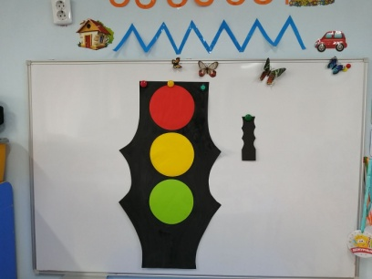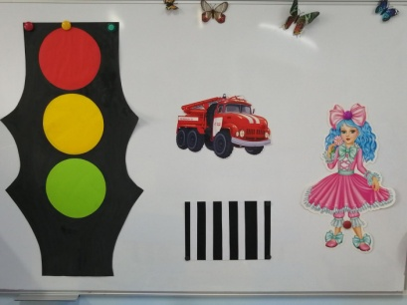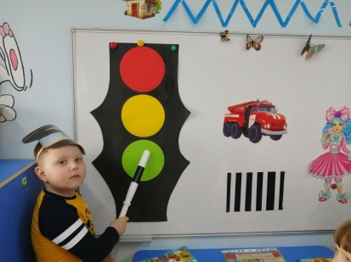

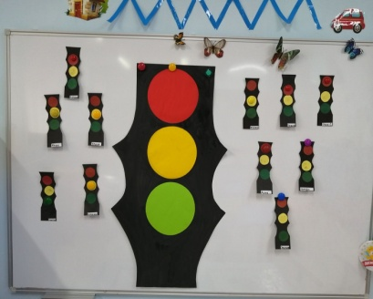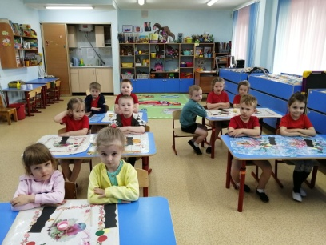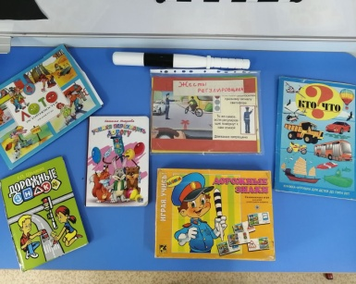

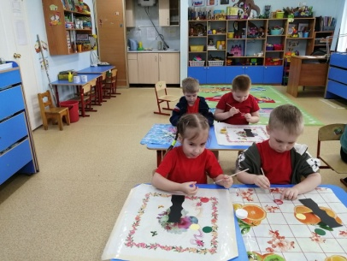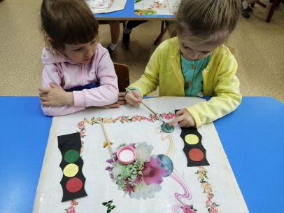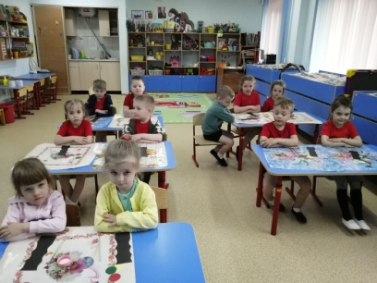

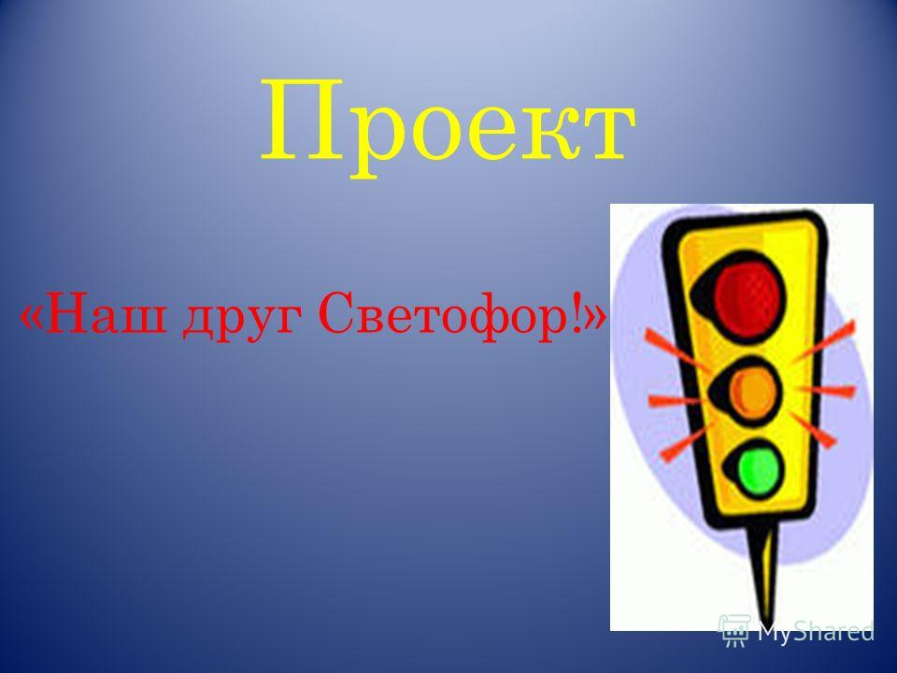

Краткосрочный проект для детей среднего дошкольного возраста.

“Наш друг - светофор!”

Воспитатель : Сергун Е.В.
17.05.21 -21.05.21г.

